Ihr Unternehmen AG
Strasse Hausnummer
PLZ Ort
Land
Vorname Name
Strasse Hausnummer
PLZ Ort
Land

Zürich, 14. Juli 2021

Dividende Geschäftsjahr 2020

Sehr geehrte/r Frau/Herr Schubert,

die 5. Generalversammlung vom 30. Juni 2021 hat beschlossen für das Geschäftsjahr 2020 eine Dividende in Höhe von CHF 30 CHF pro Namenaktie brutto auszuzahlen.

100 Aktien im Nennwert von 50 CHF | 5‘000 CHF
Bruttobetrag der Dividende | 3‘000 CHF
- 35% Verrechnungssteuer | - 1‘050 CHF
Nettoauszahlung | 1‘950 CHF

Der Betrag wird Ihnen zum 20. Juli 2021 auf Ihrem gewünschten Konto gutgeschrieben.

Vielen Dank für Ihr Vertrauen.

Mit bestem Gruss
Ihr
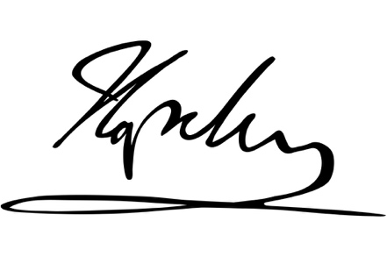
Hans Mustermann
Verwaltungsratspräsident

Bitte für Steuerzwecke sorgfältig aufbewahren.

